一、先验条件（浏览知道存在即可）：

1.1 detectron2 简介

facebook 研究院开源了detectron2框架，框架内带有【人体关键点检测】功能。我们基于这个功能继续开发应用层功能。

简言之：人体关键点数据，调用facebook的人体关键点检测函数，直接获得。

1.2 简单使用一下，人体关键点检测，作为对detectron2的初次认识：

我们在网上或者自己随便找一段视频，只要视频中含有人类即可。
调用detectron2的keypoint（关键点检测）

这里我下载了视频，放在了本文档同级文件夹（原始视频）中，作用结果在（原始视频__经过关键点检测）

请您【观看视频】：为了方便更加理解，请您观看本文档同级文件夹（原始视频）和（原始视频__经过关键点检测）下视频的异同。

结果是：可以看到视频中，每个人都被标记了关键点。（关键点个数，顺序，每个代表含义，将会在后面解释）

1.3 detectron2 入门 （仅作为参考，更过知识可以通过百度查询，或者其官网，或者其github）

参考链接：（都是我在网上随便找的，简介，）

https://www.leiphone.com/news/201910/P2sq3UjmbsI6QdiW.html

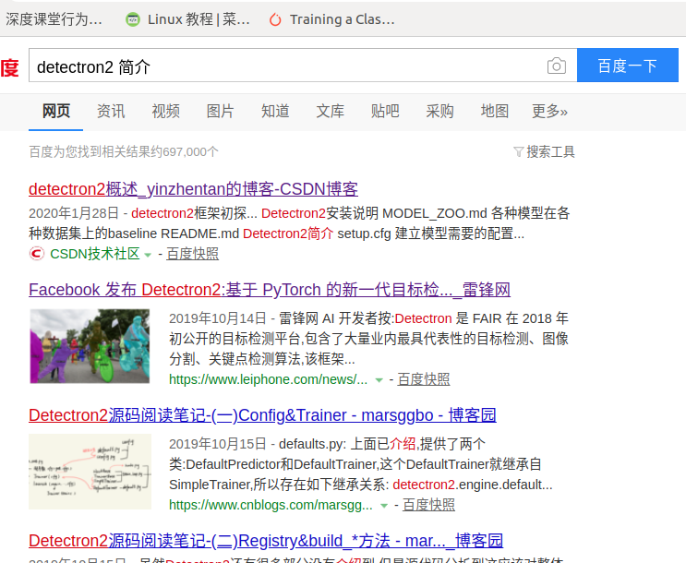

其实就像您教给我们的 jQuery，Ajax，或者Bootstrap这种前段显示框架，知道有这么框架工具，供给我们调用就行了。（即他已经存在。）

1.4 框架功能简介

以下为了方便打字，detectron2 简称：dt2

请您参见同级文件夹（文档中提到的视频）

官网动图.mp4

网络理论简述.mp4

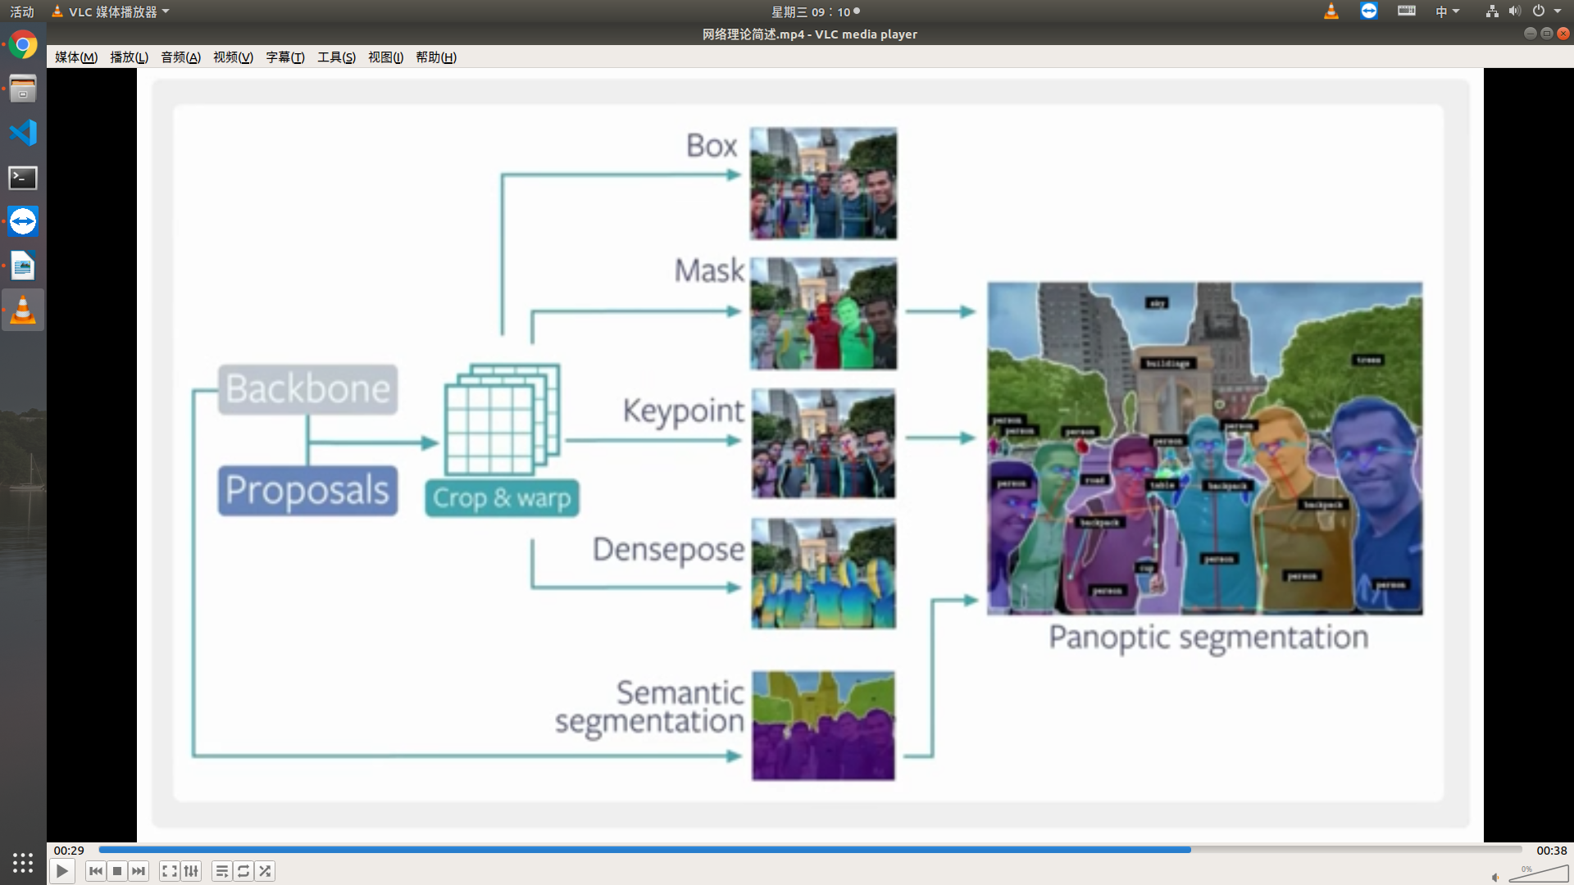
上图中：

前四个是针对人的：人检测、人mask 、人体关键点、人恢复3D

最后一个，针对场景Semantic segmenttation

我们调用 ，【关键点检测】

1.5 关键点简介

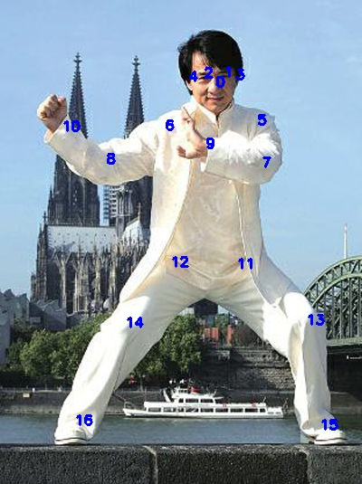

随便一个人，框架都可以打出17个人体关键点位，数据按标号。

【扩展】（仅作为参考，可以不阅读，与我们主线仰卧起坐无关）：
https://zhuanlan.zhihu.com/p/24567586（landemark 64 面部关键点）

至此：我们可以拿到每个人的关键点信息。可以应用到我们的仰卧起坐模型数据的输入。只阅读文档的话，继续阅读 →（3-仰卧起坐模型）

二、电脑环境要求（即运行dt2的要求）

如果您想只阅读文档，可以不安装，不影响。

此链接为安装dt2的官方说明
https://github.com/facebookresearch/detectron2/blob/master/INSTALL.md

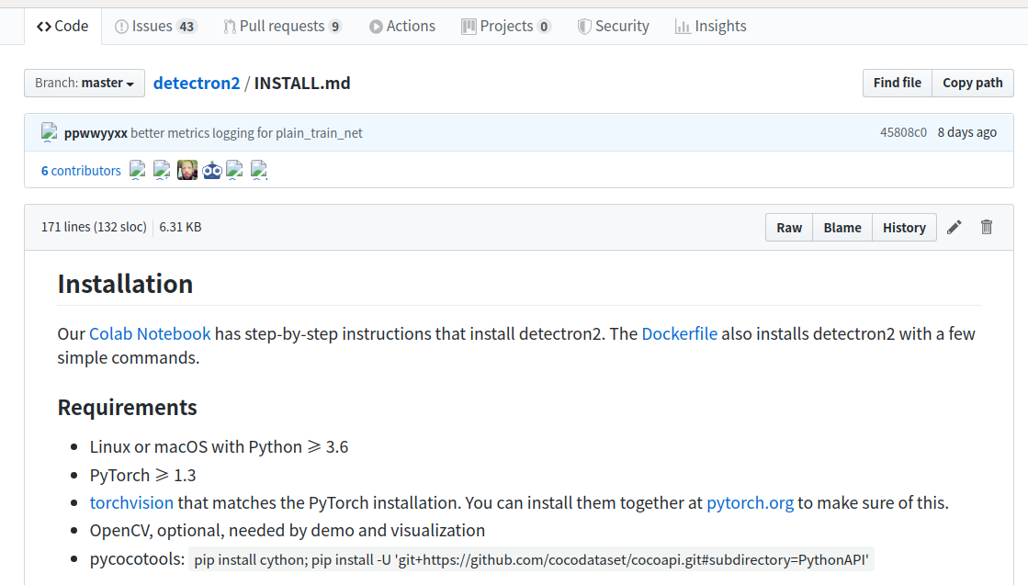
requirements （要求）

第一条：linux 或者 macos，

不支持（windows 系统）

可以运行在cpu，（缺点就是cpu太慢，Gpu太贵。）

个人建议：老师您可以安装Ubuntu cpu 版，玩一下

可以给电脑装双系统。（如果想保留Windows的话）

（或者：各种大厂的云服务器，比如阿里云服务器，腾讯云）（不建议，因为太贵了，不过学生认证优惠。特别便宜10/月）

本文档环境参考：



开源linux 系统 ：Ubuntu18.04
cpu处理器：六核十二线程
gpu ：两块 GTX1080 Ti
硬盘：335g SSD
内存：32G

